数据结构实验报告一
实验名称:线性表及其实现 栈和队列及其应用

实验目的及实验要求
1.线性表目的要求：
- 熟悉线性表的基本运算在两种存储结构（顺序结构和链式结构）上的实现，以线性表的各种操作（建立、插入、删除等）的实现为实验重点；
- 通过本次实验帮助学生加深对顺序表、链表的理解，并加以应用；
- 掌握循环链表和双链表的定义和构造方法

2.栈和队列目的要求：
- 掌握栈和队列这两种特殊的线性表，熟悉它们的特性，在实际问题背景下灵活运用它们；
- 本实验训练的要点是“栈”的观点及其典型用法；
- 掌握问题求解的状态表示及其递归算法，以及由递归程序到非递归程序的转化方法。

2实验内容及实验步骤（附运行结果截屏）
- 线性表实验内容：
- 编程实现线性表两种存储结构（顺序存储、链式存储）中的基本操作的实现（线性表的创建、插入、删除和查找等），并设计一个菜单调用线性表的基本操作。
- 建立一个按元素递增有序的单链表L，并编写程序实现：
  - 将x插入其中后仍保持L的有序性；
  - 将数据值介于min和max之间的结点删除，并保持L的有序性；
  - （选做）将单链表L逆置并输出；
- 编程实现将两个按元素递增有序的单链表合并为一个新的按元素递增的单链表。
注：（1）为必做题，（2）~（3）选做。

2.栈和队列实验内容：
- 编程实现栈在两种存储结构中的基本操作（栈的初始化、判栈空、入栈、出栈等）；
- 应用栈的基本操作，实现数制转换（任意进制）；
- 编程实现队列在两种存储结构中的基本操作（队列的初始化、判队列空、入队列、出队列）；
- 利用栈实现任一个表达式中的语法检查（括号的匹配）。
- 利用栈实现表达式的求值。
注：（1）～（2）必做，（3）～（5）选做。

实验步骤：
先编写线性表和栈和队列的类模板，实现各自的基础结构，之后按照要求编写适当的函数方法（公共接口），最后完成封装。编写主函数直接调用即可。

核心代码：
//LinearList.h 顺序表
//类的声明
- template<class T>
- class LinearList
- {
- public:
- LinearList(int sz = default_size);
- ~LinearList();
- int Length()const; //length of the linear
- int Search(T x)const; //search x in the linear and return its order number
- T GetData(int i)const; //get i th order's data
- bool SetData(int i,T x); //change i th order's data to x
- bool DeleteData(int i);
- bool InsertData(int i,T x);
- void output(bool a,int b,int c); //print the linear
- void ReSize(int new_size);

- private:
- T *data;
- int max_size,last_data;
- };

//构造函数
- template<class T>
- LinearList<T>::LinearList(int sz)
- {
- if(sz>0)
- {
- max_size = sz;
- last_data=-1;
- data=new T[max_size];
- if(data == NULL)
- {
- cerr<<"Memory creat error!"<<endl;
- exit(1);
- }
- }
- else
- {
- cerr<<"Size error!"<<endl;
- exit(1);
- }
- }

//Qlist.h 链式表
//模板类的声明
- template<class T>
- struct LinkNode
- {
- T data;
- LinkNode<T> *link;
- LinkNode(LinkNode<T> *ptr = NULL)
- {
- link = ptr;
- }
- LinkNode(const T item,LinkNode<T> *ptr = NULL)
- {
- data = item;
- link = ptr;
- }
- };

- template<class T>
- class Qlist: public LinkNode<T>
- {
- public:
- Qlist();
- Qlist(const T x);
- Qlist(Qlist<T>&L);
- ~Qlist();
- void MakeEmpty();
- int Length()const; //length of the linear
- int Search(T x)const; //search x in the linear and return its order number
- LinkNode<T> *Locate(int i);
- T GetData(int i); //get i th order's data
- bool SetData(int i,T x); //change i th order's data to x
- bool DeleteData(int i);
- bool InsertData(int i,T x);
- void output(bool a,int b,int c); //print the linear

- protected:
- LinkNode<T> *first;
- };

//构造函数
- template<class T>
- Qlist<T>::Qlist(Qlist<T>&L)
- {
- T value;
- LinkNode<T>*src = L.getHead();
- LinkNode<T>*des = first = new LinkNode<T>;
- while(src->link != NULL)
- {
- value = src->link->data;
- des->link = new LinkNode<T>(value);
- des = des->link;
- src = src->link;
- }
- des->link = NULL;
- }
截屏：

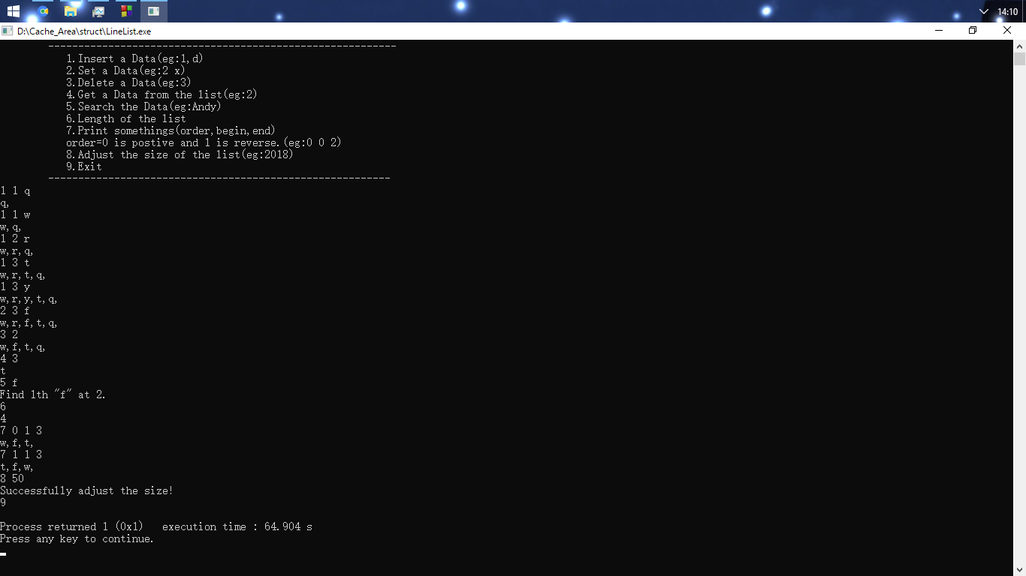

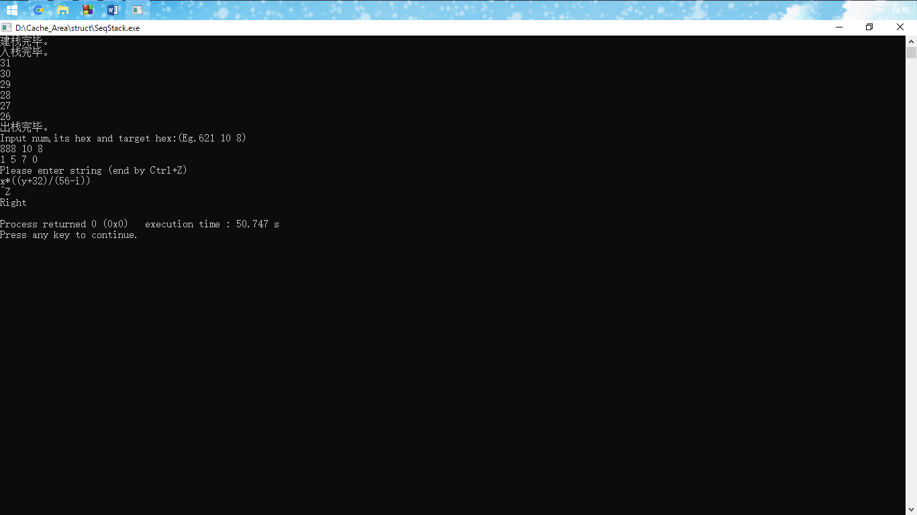

3 实验体会（实验遇到的问题及解决方法）
刚开始的时候本想先写线性表的类模板然后分别进行继承写顺序表和链式表甚至是以后的栈和队列。但在这个过程中遇到了前后不兼容的问题，未解决这个问题，第一次实验课几乎没什么成果，后来放弃了这个方式，各自编写类模板，这样虽然完成了任务但不具备通用性，这一点需要改进。
然后，遇到的问题再就是C++关于模板、STL、重载、虚函数等内容有所遗忘，重新拿起课本和搜索引擎进行“补课”。
最后，此程序过长，有很多方面有改进的空间，算法设计不够好到会程序并没有想象中的流畅，另外交互逻辑的方式也有待改进。

